高二阶段性检测——历史试题 2016.9
一、选择题（共20小题。每小题2分。共40分。在每小题给出的四个选项中，只有一项是最符合题目要求的。）
1.《论语•雍也第六》载“子曰:‘中人以上，可以语上也，中人以下，不可以语上也'。”这段记载反映了孔子教育的基本思想是（ ）
A.启发诱导 B.循序渐进 C.因材施教 D.有教无类
2、春秋战国时期，儒家提出的治理社会方案的主张是（ ）
A.以法律制度规范社会 B.以强权政治规范社会
C.以伦理道德规范社会 D.以道法自然规范社会
3.1913年，江苏第一师范学校出了一份考卷，应考者300多人。有一道题要求考生列举崇拜的人物，统计结果是“崇拜孔子157人，孟子61人，……”。出现这种情况的原因最有可能的是( )
A.孔子兴办太学，提高了儒学的地位B.孔子对中国传统思想文化的影响较大
C.孔子倡导“兼爱”“非攻” D.辛亥革命后封建思想依然占统治地位
4、有一天，王阳明和一位朋友去郊外山林里游玩，有一段关于“花树的存在与否，与人内心感受有什么关系”的对话。在王阳明看来，花树的存在与否，全以人的主观感觉为转移。下列观点符合上述对话的是（ ）
A.存天理，灭人欲 B.心外无物，心外无理
C.穷理然后足以致知 D.知行合一
5、下列对儒学发展演变叙述不正确的是（ ）
A.孟子提出仁政学说 B.董仲舒的新儒学大大提高了儒学的地位
C.唐代儒学发展到理学的新阶段 D.李贽的思想冲击了儒学权威地位
ziyuanku.com6、培根说“这三种东西曾经改变了整个世界事物面貌和状态:第一种在文字方面,第二种在战争上,第三种在航海上”。这里所说的第二种东西是我国古代的 （ ）
A.火药 B.指南针 C.印刷术 D.造纸术
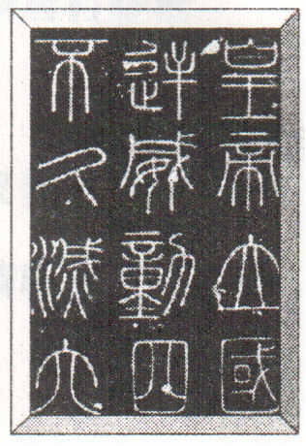
7、歌曲《龙文》中唱到“一横长城长，一竖字铿锵；一画碟成双，一撇鹊桥上；一勾游江南，一点茉莉香。”这形象地赞誉了我国的（ ）
A.戏曲艺术 B.诗歌艺术C.绘画艺术 D.书法艺术
8、右图石刻记录了秦始皇东巡的有关情况，该石刻的字体是
A.甲骨文 B.小篆 C.隶书 D.楷书
9、东晋王羲之创作的《兰亭序》,“字势雄强, 如龙跳天门,虎卧凤阁”。书体既工整清晰, 又飞洒活泼.这种书体是（ ）
A.篆书 B.隶书 C.行书 D.楷书
10、下列作品中能够反映市井风俗的是（ ）
A.顾皑之《女史箴图》 B.吴道子《天王送子图》
C.阎立本《步辇图》 D.张择端《清明上河图》
11、在中国戏曲舞台上，有一幅对联写到：“三五步千山万水，六七人百万雄兵”。这是戏曲表演的一个重要特征。它体现了戏曲表演的（ ）
A.真实性 B.通俗性
C.虚拟性 D.优美性

12、某同学在研究性学习中使用了下列图片，据此判断，他的研究课题应是（ ）
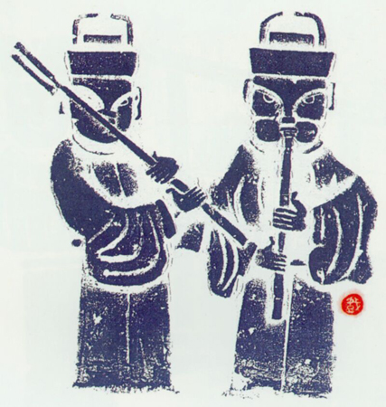
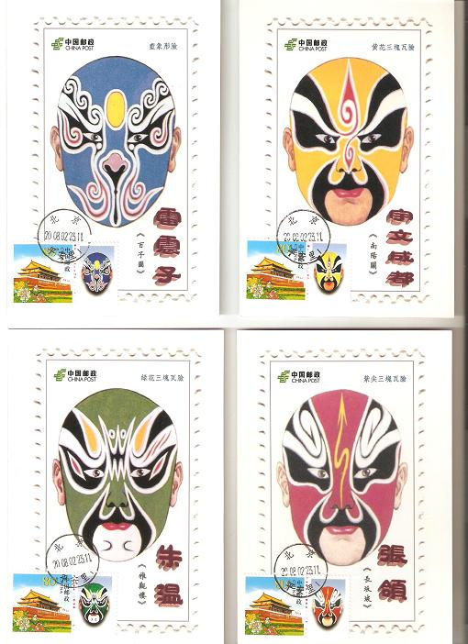

杂剧俑 京剧脸谱
A.古代舞蹈艺术的演变 B.古代绘画艺术的发展
C.古代市民生活的演变 D.古代戏曲艺术的发展
13.对联是我国特有的一种文学表现形式。下列与((聊斋志异》作者蒲松龄相关的对联是（ ）
A.刚正不阿，留得正气凌霄汉；幽而发愤，著成信史照尘寰
B.青山有幸埋忠骨，白铁无辜铸佞臣
C.诗史数千言，秋天一鹄先生骨；草堂三五里，春水群鸥野老心
 D.写鬼写妖高人一等，刺贪刺虐入木三分
14、“强调对希腊罗马经典的研究以及对个人成就的赞扬。它最早出现在14世纪的意大利，随后遍及欧洲大地。”文中反映的思想文化运动是（ ）
A.智者运动 B.文艺复兴 C.宗教改革 D.启蒙运动
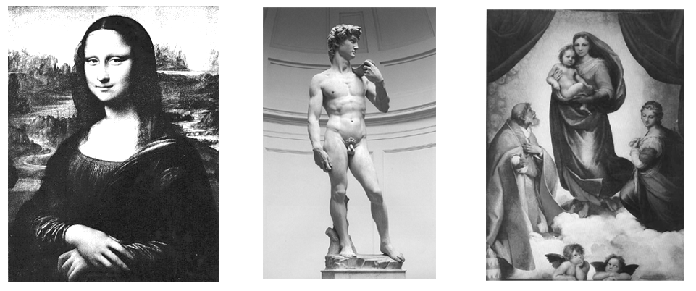
15、下列文艺复兴时期杰出的艺术作品的相同之处是（ ）

资*源%库 ziyuanku.com
ziyuanku.com

A.属于绘画作品 B.神学色彩浓厚 C.受启蒙思想影响 D.体现了人文主义思想
16.下列人物中反对出售“赎罪券”，引发宗教改革的是（ ）
A.但丁 B.马丁·路德 C.康德 D.伏尔泰
17、18世纪的法国，越来越多的人不再盲从统治者的说教，学会用自己的头脑思考问题。他们思考的问题与文艺复兴、宗教改革时期相比，突出表现在（ ）
A.批判神权统治 B.宣扬人性解放 C.构建理性王国 D.倡导思想自由
18、一位科学家的墓碑上镌刻着这样的铭文“他以神一般的力量,……第一个说明了行星的运动和图像”。这位科学家应该是（ ）
A.达尔文 C.爱因斯坦 B.牛顿 D.普朗克
19、19世纪英国诞生的一项伟大理论，戳穿了“上帝创造了万物”的谎言，把越来越多的人从宗教神学的无知、愚昧和落后中解放出来。该理论是（ ）
A.经典力学 B.相对论 C.进化论 D.量子论
20、“一壶开水让瓦特转动了世界，一个元素让爱迪生点燃了世界。”瓦特和爱迪生的突出贡献分别是（ ）
A.研制发电机 提出进化论 B.改良蒸汽机 提出进化论
C.研制发电机 发明电灯 D.改良蒸汽机 发明电灯
二、材料解析题（共3道题，每题20分，共60分。）
21、以儒家思想为核心的中国传统文化对东西方世界产生了深远影响。阅读材料，回答问题。
材料一：弟子规，圣人训，首孝悌，次谨信泛爱众，而亲仁，有余力，则学文。 ——《弟子规》
（1）依据材料一，概括“圣人”的主要思想主张。（6分）

材料二：今师异道，人异论，百家殊方，指意不同，是以上亡以持一统；法制数变，下不知所守。臣愚以为诸不在六艺之科、孔子之术者，皆绝其道，勿使并进。邪辟之说灭息，然后统纪可一，而法度可明，民知所从矣。
——班固《汉书·董仲舒传》
（2）依据材料二并结合所学知识，概括董仲舒的思想主张及其影响。（8分）

材料三：当前，儒家思想在世界的影响逐步扩大，已有300多所孔子学院遍布全球近百个国家和地区。各国孔子学院的建立，正是孔子“四海之内皆兄弟”“和而不同”等思想的实践。图为孔子学院的标识，其设计理念以中文“汉”字为基础，融合昂首高飞的和平鸽与地球两种图案。
（3）结合材料三和所学知识，谈谈你对孔子学院“遍布全球”的认识和理解。（6分）

22、人文精神是世界思想文化领域的瑰宝，推动了人类历史的发展进程。阅读下面材料，回答问题。
材料一：他的出名主要的是由于他提出“人是万物的尺度，是存在的事物存在的尺度，也是不存在的事物不存在的尺度”。一一罗素《西方哲学史》
（1）文中的"他"指的是谁?（2分）他的学说在西方思想史上有何地位?(2分)

材料二：文艺复兴时期，人们对文学、艺术等方面的巨大成就极为欢欣。他们认为这是一次精神的新生，而不是像花开花落那样，只是周而复始的重复。
一—保罗•富尔《文艺复兴》
（2）以文艺复兴时期的一部文学作品为例，说明文艺复兴“是一次精神的新生”。(4分)

材料三：欧洲的启蒙时代，是伟大人物辈出的时代。他们是封建制度的批判者，是新的资本主义制度的设计者……他们的著作的确影响了世界许多地区的热爱思考和正义的人们。
一一摘编自《马克思选集》
（3）孟德斯炮和卢梭都是当时启蒙思想家的杰出代表，他们分别为新的资本主义制度提出了怎样的设想?(6分)

（4）结合近代美国(或中国)的相关史实，说明近代资产阶级是怎样践行孟德斯鸠和卢梭上述主张的?(6分)

23、科技创新引领社会进步，但科技的创新又受社会环境的制约。阅读材料，回答问题。
材料一：在唐宋两代，中国的工程师掀起了发明的热潮，中国领引着全世界的科学技术。 ——[美]杰里·本特利《新全球史》
(1)列举三项唐宋时期“领引着全世界”的科技发明。(6分)

材料二：比起过去的六百年，在过去的六十年里，蒸汽机和电力已经在更大程度上征服了时间和空间。 ——1897年《伦敦新闻报》
(2)蒸汽机和电力分别推动人类社会进入怎样的时代?(2分)各举一例证明蒸汽机、电力“更大程度上征服了时间和空间”。(2分)

材料三：在18世纪，中国似乎又一次处于开拓技术和经济新变革的关头……但中国的这一系列成就，同医学和药物学及其应用一样，主要是累积的经验发现，而不是系统的或持久的科学探索的结果……学者们视一切体力劳动为低级，甚至蔑视实验工作。然而，正是理论、构思、实验和实践的结合，产生了现代西方科学和技术成就。但这一切都未能在止步于已经高度发展水平上的中国发生。
——罗滋·墨菲((亚洲史》
(3)据材料三并结合所学知识，谈谈18世纪中国科技与西方产生差异的原因。(10分)
资*源%库
参考答案
1—5:CCBBC 6—10：ADBCD 11—15:CDDBD 16—20：BCBCD
21、（1）“孝”“信”“爱”“仁”“学”（6分。答出任意三点即可）
WWW.ziyuanku.com（2）主张：罢黜百家，独尊儒术。（2分）
影响：儒学政治思想上逐步占据统治地位（或儒学被确立为中央王朝的统治思想）。（2分）加强了中央集权，有利于稳定统治秩序、维护国家统一。4分）
（3）此题为开放设问，应着眼中国综合国力的提高、儒家思想和积极作用（如有利于推进和谐世界的建立；有助于推进当今世界的和平与发展）、当今世界联系日趋加强等角度回答。（6分，若答其它，言之有理亦可酌情给分）

22、(1)普罗泰戈拉(普罗塔戈拉)；他的学说强调了人的价值，是西方人文精神起源的重要标志。(3分)
(2)《十日谈》体现了作者反对教会禁欲、讴歌人性的思想，体现了新兴资产阶级的要求。
(答出其他作品也可。)(3分)
(3)孟德斯鸠(在《论法的精神》中)提出了三权分立(分权制衡)的学说；卢梭(在《社会契约论》中阐述了“天赋人权”学说，)提出了“主权在民”的思想，主张建立共和国。(4分)
（4）美国资产阶级领导北美人民推翻了英国殖民统治，建立了美利坚合众国，通过1787年宪法确立了三权分立的原则。
中国资产阶级革命发动辛亥革命，推翻了清朝封建统治，建立了中华民国，通过了《中华民国临时约法》确立了三权分立的原则。(共5分。答出美国或中国其中之一即可。)

23、(1)火药武器(或火药应用于军事)；活字印刷术；航海罗盘(或指南针应用于航海)。(6分。每项2分，其他合理答塞亦可)
$来&源：ziyuanku.comziyuanku.com(2)时代：蒸汽时代，电气时代。(2分) 举例：蒸汽机车或汽船；电话或电报。(2分)
(3)西方重视理论研究，重视理论和实践、实验的结合；(2分)而中国科技主要依靠经验积累，缺乏科学探索；学者蔑视实验工作。(4分)
西方资本主义发展迅速，进行了工业革命；中国自给自足的自然经济仍然占据统治地位。西方开展了启蒙运动，思想进一步解放；中国固守儒家传统思想，君主专制不断加强。(4分)

